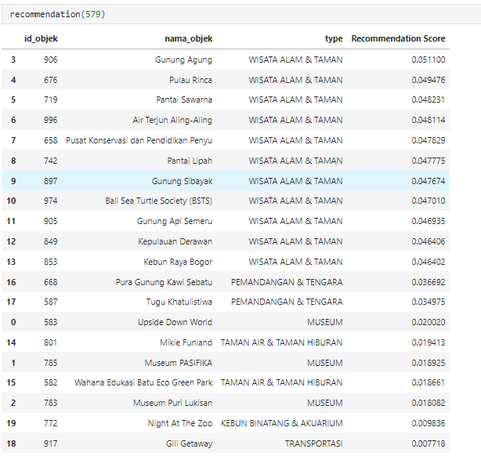

Pada dataset ID 579, user tersebut memberikan rating terhadap dua objek wisata yaitu Air terjun tukad dan Beji Guwang Hidden Canyon dengan type Wisata alam dan taman. Setelah dilakukan penginputan ID kedalam code diberikan 20 hasil rekomendasi objek wisata terhadap user yang diinput. Hasil rekomendasinya dominan diisi oleh objek wisata sesuai dengan type yang diinput oleh user yaitu wisata alam dan taman seperti gunung agung, pulau rinca, pantai sawarna dan lainnya.

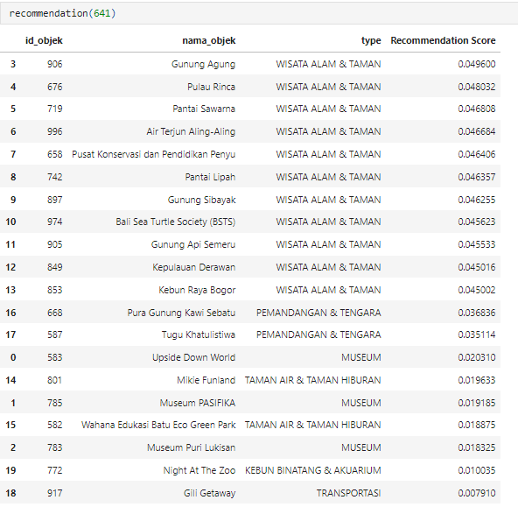

Pada dataset ID 641, user tersebut memberikan rating terhadap objek wisata yaitu Air Terjun Cunca Wulang dengan type Wisata alam dan taman. Setelah dilakukan penginputan ID kedalam code diberikan 20 hasil rekomendasi objek wisata terhadap user yang diinput. Hasil rekomendasinya dominan diisi oleh objek wisata sesuai dengan type yang diinput oleh user yaitu wisata alam dan taman seperti gunung agung, pulau rinca, pantai sawarna dan lainnya.

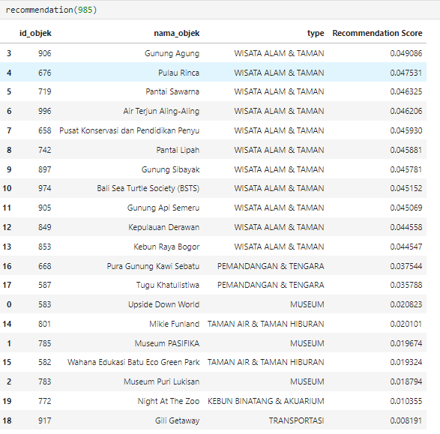

Pada dataset ID 985, user tersebut memberikan rating terhadap objek wisata yaitu Benteng Rotterdam dengan tipe pemandangan dan tengara. Setelah dilakukan penginputan ID kedalam code diberikan 20 hasil rekomendasi objek wisata terhadap user yang diinput. Hasil rekomendasinya dominan diisi oleh objek wisata dengan tipe wisata alam dan taman namun tetap ada pemandangan dan tenggara sesuai dengan type yang diinput oleh user yaitu pemandangan dan tengara seperti gunung agung, pulau rinca, pantai sawarna, Pura Gunung Kawi Sebatu, Tugu Khatulistiwa dan lainnya.

Rating : Benteng Rotterdam

Type : PEMANDANGAN & TENGARA

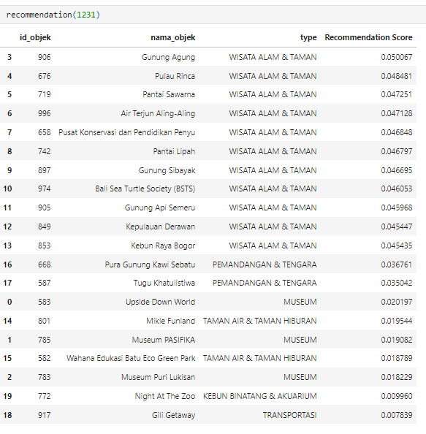

Pada dataset ID 641, user tersebut memberikan rating terhadap objek wisata yaitu Grojogan Sewu dengan type Wisata alam dan taman. Setelah dilakukan penginputan ID kedalam code diberikan 20 hasil rekomendasi objek wisata terhadap user yang diinput. Hasil rekomendasinya dominan diisi oleh objek wisata sesuai dengan type yang diinput oleh user yaitu wisata alam dan taman seperti gunung agung, pulau rinca, pantai sawarna dan lainnya.

Rating : Grojogan Sewu

Type : WISATA ALAM & TAMAN

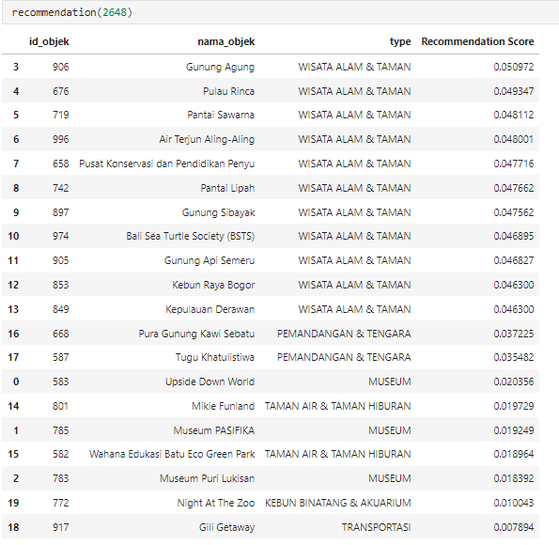

Pada dataset ID 2648, user tersebut memberikan rating terhadap objek wisata : Pantai Batu Belig dengan type Wisata alam dan taman dan objek wisata Kebun Kopi Satria dengan tipe pemandangan dan tenggara . Setelah dilakukan penginputan ID kedalam code diberikan 20 hasil rekomendasi objek wisata terhadap user yang diinput. Hasil rekomendasinya dominan diisi oleh objek wisata sesuai dengan type yang diinput oleh user yaitu wisata alam dan taman seperti gunung agung, pulau rinca, pantai sawarna namun tetap untuk pemandangan dan tenggara tetap ada seperti objek wisata pura gunung kawi sebatu.

Rating : Kebun Kopi Satria & Pantai Batu Belig

Type : PEMANDANGAN & TENGARA & WISATA ALAM & TAMAN

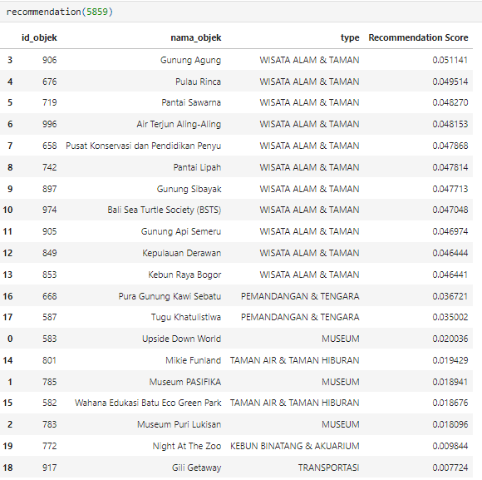

Pada dataset ID 5859, user tersebut memberikan rating terhadap objek wisata yaitu Pura Agung Narmada dan Danau Kelimutu (Danau Tiga Warna) dengan type Wisata alam dan taman. Setelah dilakukan penginputan ID kedalam code diberikan 20 hasil rekomendasi objek wisata terhadap user yang diinput. Hasil rekomendasinya dominan diisi oleh objek wisata sesuai dengan type yang diinput oleh user yaitu wisata alam dan taman seperti gunung agung, pulau rinca, pantai sawarna dan lainnya.

Rating : Pura Agung Narmada & Danau Kelimutu (Danau Tiga Warna)

Type : WISATA ALAM & TAMAN & WISATA ALAM & TAMAN

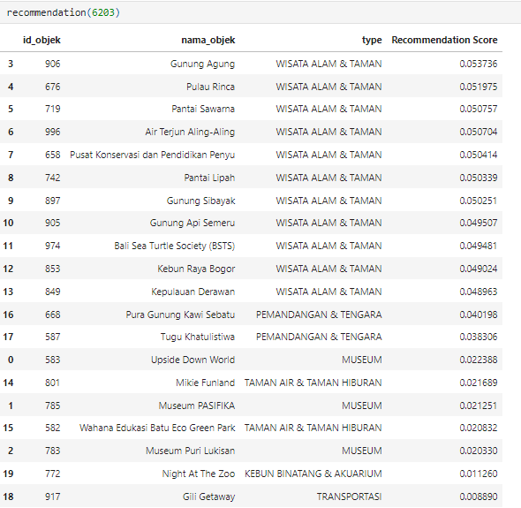

Pada dataset ID 6203, user tersebut memberikan rating terhadap objek wisata yaitu Gelanggang Samudra Ancol, Pantai Double Six , Pantai Mawun, Taman Festival, Taman Sari Gua Sunyaragi, Pusat Konservasi dan Pendidikan Penyu dengan type Wisata alam dan taman, taman air dan taman hiburan, dan pemandangan dan tengara. Setelah dilakukan penginputan ID kedalam code diberikan 20 hasil rekomendasi objek wisata terhadap user yang diinput. Hasil rekomendasinya dominan diisi oleh objek wisata sesuai dengan type yang diinput oleh user yaitu wisata alam dan taman seperti gunung agung, pulau rinca, pantai sawarna, dan tipe taman air dan taman hiburan seperti mikie funland dan wahana edukasi batu eco green park, serta tipe pemandangan dan tengara seperti pura gunung kawi sebatu dan tugu khatulistiwa.

Rating : Gelanggang Samudra Ancol, Pantai Double Six, Pantai Mawun, Taman Festival, Taman Sari Gua Sunyaragi, Pusat Konservasi dan Pendidikan Penyu

Type : TAMAN AIR & TAMAN HIBURAN, WISATA ALAM & TAMAN, WISATA ALAM & TAMAN, PEMANDANGAN & TENGARA, PEMANDANGAN & TENGARA, WISATA ALAM & TAMAN

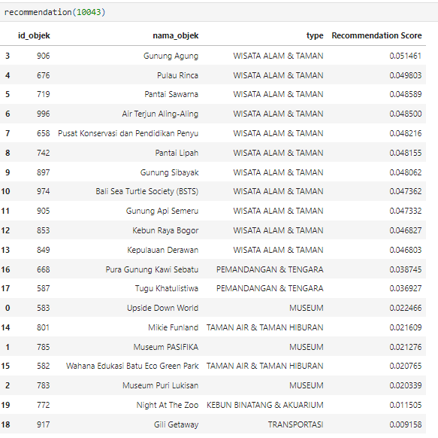

Pada dataset ID 10043, user tersebut memberikan rating terhadap objek wisata yaitu Bali Collection, Air Panas Banjar, Bali Wake Park dengan type Wisata alam dan taman, taman air dan taman hiburan, dan tempat belanja. Setelah dilakukan penginputan ID kedalam code diberikan 20 hasil rekomendasi objek wisata terhadap user yang diinput. Hasil rekomendasinya dominan diisi oleh objek wisata sesuai dengan type yang diinput oleh user yaitu wisata alam dan taman seperti gunung agung, pulau rinca, pantai sawarna, dan tipe taman air dan taman hiburan seperti mikie funland dan wahana edukasi batu eco green park.

Rating : Bali Collection, Air Panas Banjar, Bali Wake Park

Type : TEMPAT BELANJA, WISATA ALAM & TAMAN, TAMAN AIR & TAMAN HIBURAN

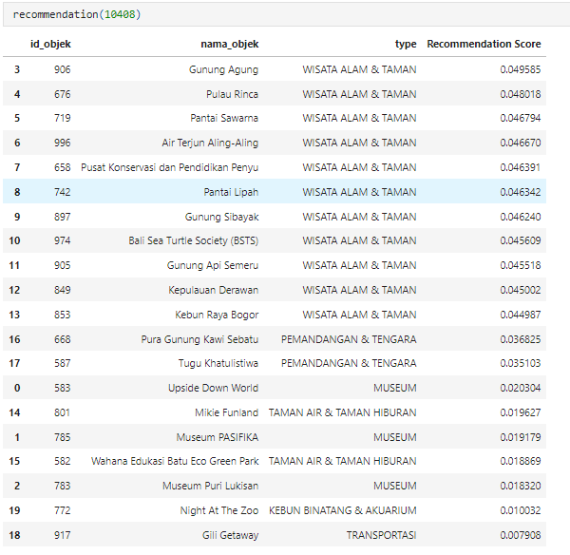

Pada dataset ID 10408, user tersebut memberikan rating terhadap objek wisata yaitu Air Terjun Aling-Aling dengan type Wisata alam dan taman. Setelah dilakukan penginputan ID kedalam code diberikan 20 hasil rekomendasi objek wisata terhadap user yang diinput. Hasil rekomendasinya dominan diisi oleh objek wisata sesuai dengan type yang diinput oleh user yaitu wisata alam dan taman seperti gunung agung, pulau rinca, pantai sawarna dan lainnya.

Rating : Air Terjun Aling-Aling

Type : WISATA ALAM & TAMAN

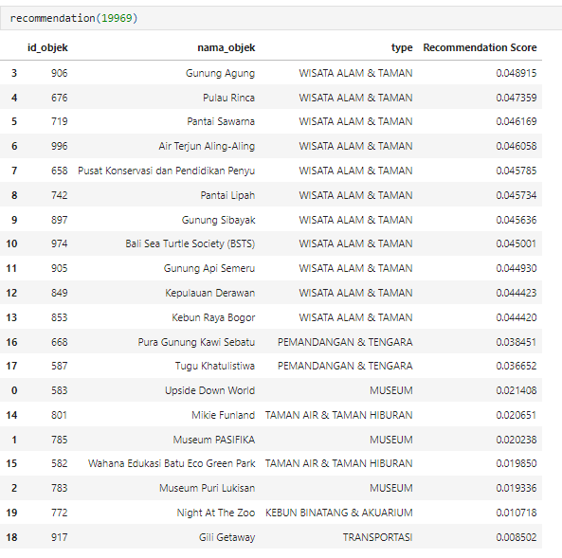

Pada dataset ID 19969, user tersebut memberikan rating terhadap objek wisata yaitu Yellow Bridge dengan type pemandangan dan tenggara. Setelah dilakukan penginputan ID kedalam code diberikan 20 hasil rekomendasi objek wisata terhadap user yang diinput. Hasil rekomendasinya dominan diisi oleh objek wisata sesuai dengan type yang diinput oleh user yaitu wisata alam dan taman seperti gunung agung, pulau rinca, pantai sawarna dan lainnya, namun tetap memiliki rekomendasi untuk tipe pemandangan dan tengara yaitu pura gunung kawi sebatu dan lainnya.

Rating : Yellow Bridge

Type : PEMANDANGAN & TENGARA